La tête
Les cheveux

Le nez
Les oreilles
La bouche
Les yeux

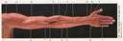
Le bras
Le coude
Les doigts
Le pouce
La main
L’épaule

La jambe
L’orteil
Le genou
Le pied

